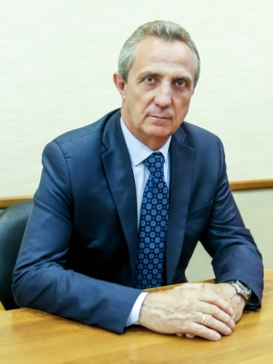

ГЛАВА АДМИНИСТРАЦИИ ПОСЕЛЕНИЯ ЩАПОВСКОЕ БОНДАРЕВ ПАВЕЛ НИКОЛАЕВИЧ
18.10.2023

Родился 13 января 1964 года

Образование: высшее

Выполняемая работа с начала трудовой деятельности:

С 1982 года по 2001 год – Служба в Вооруженных Силах Российской Федерации
С 2002 года по 2003 год – заместитель директора ООО «Эрмит»
С 2002 года по 2012 год – начальник оперативного межмуниципального управления №7 ГКУ МО «Административно – транспортная инспекция Московской области»
С 2012 года по 2013 год – заведующий территориальным отделом №7 Управления административно – транспортного контроля Министерства транспорта Московской области
С 14.11.2013 года по настоящее время – глава администрации поселения Щаповское в городе Москве (решение Совета депутатов поселения Щаповское в городе Москве № 67/2 от 13 ноября 2013 г., решение Совета депутатов поселения Щаповское в городе Москве № 7/1 от 25 декабря 2019г.)

Классный чин: Действительный муниципальный советник города Москвы 1 класса

Награды: Медаль «За отличие в военной службе» III степени

Контактная информация: Телефон: 8 (495)865-60-66



ЗАМЕСТИТЕЛЬ ГЛАВЫ АДМИНИСТРАЦИИ ПАРФЕНОВА НАТАЛЬЯ АЛЕКСАНДРОВНА


ЗАМЕСТИТЕЛЬ ГЛАВЫ АДМИНИСТРАЦИИ МЯСОЕДОВ ВЛАДИМИР МИХАЙЛОВИЧ


ЗАМЕСТИТЕЛЬ ГЛАВЫ АДМИНИСТРАЦИИ ПОСЕЛЕНИЯ ЩАПОВСКОЕ АЛФЕРОВ В

